Tiszavasvári Város Polgármesterétől
4440 Tiszavasvári Városháza tér 4.
Tel.: 42/520-500, Fax: 42/275-000, e-mail: tvonkph@tiszavasvari.hu
TPH/309-15/2020.

10/2020.

HATÁROZAT
- veszélyhelyzetben átruházott hatáskörben meghozott döntésről -

Tájékoztató a 2020. évi közfoglalkoztatási programokról

A katasztrófavédelemről és a hozzá kapcsolódó egyes törvények módosításáról szóló 2011. évi CXXVIII. törvény 46. § (4) bekezdésében biztosított jogkörömben, Tiszavasvári Város Önkormányzata Képviselő-testülete helyett átruházott hatáskörben eljárva az alábbi határozatot hozom:

Elfogadom a határozat mellékleteit (1-4. sz. mellékletek) képező hatósági szerződésekben szereplő 2020. évi közfoglalkoztatási programokat.

A határozatot haladéktalanul továbbítom a Tiva-Szolg Kft. ügyvezetője részére.

INDOKOLÁS

Tiszavasvári Város Önkormányzata Képviselő-testülete „A közfoglalkoztatási feladatok jövőbeni ellátásáról” szóló 70/2017. (III.30) Kt. számú határozatával döntött arról, hogy a közfoglalkoztatással összefüggő valamennyi feladat ellátásával - közfeladat-ellátási és a közfoglalkoztatással összefüggő feladatellátást biztosító közalkalmazottak tekintetében továbbfoglalkoztatási kötelezettséggel - 2017. május 1-től a Tiszavasvári Településszolgáltatási és Vagyonkezelő Nonprofit Korlátolt Felelősségű Társaságot bízza meg, egyidejűleg elfogadta az erre vonatkozó feladat-ellátási szerződést.

A Tiva-Szolg Nonprofit Kft. és Tiszavasvári Város Önkormányzata között létrejött közszolgáltatási szerződés IV.1. pontja értelmében a Kft. évente javaslatot kér az önkormányzattól, önkormányzati intézményektől a következő évi közfoglalkoztatási programok tervezéséhez.
A 2020. évi közmunka programok tervezéséhez a javaslatát az önkormányzat képviselő-testülete a 437/2019. (XII.16.) Kt. sz. határozatával elfogadta.

A fent hivatkozott közszolgáltatási szerződés IV.1.4. pontja az alábbiakat tartalmazza a TIVA-Szolg Nonprofit Kft. feladat-ellátási kötelezettsége körében:

„A Szabolcs-Szatmár-Bereg Megyei Kormányhivatal Tiszavasvári Járási Hivatal Foglalkoztatási Osztálya által megjelölt időpontig elkészíti a tárgyévi közfoglalkoztatási programok tervezetét, melynek tartalmáról haladéktalanul tájékoztatja az önkormányzatot. Gondoskodik a közfoglalkoztatási programok határidőben történő benyújtásáról.
Az év közben jelentkező közmunkaerő igény benyújtása esetén az önkormányzatot haladéktalanul tájékoztatja. A közfoglalkoztatásra épülő mintaprogramok keretében az éves közmunkaprogram hosszabbításának lehetősége esetén a szükséges intézkedéseket, jognyilatkozatokat megteszi, önkormányzatot haladéktalanul tájékoztatja. A tájékoztatás kiterjed a programok bemutatására, a programokon belül megvalósítani kívánt feladatok egyes tevékenységek paramétereinek konkretizálására, részletes kifejtésére, a foglalkoztatottak létszámára, dologi igényre, igényelt támogatás mértékére.”

Fentiek értelmében a Tiva-Szolg Kft. ügyvezetője megküldte részemre a 2020. évre elfogadott közmunka programok hatósági szerződéseit és összefoglaló leírását az alábbiakban:

„2020. évben a Tiszavasvári Járási Hivatal Foglalkoztatási Osztályára Járási Start mintaprogram keretében szociális-, helyi-, mezőgazdasági programelemekre, valamint Hosszabb időtartamú közfoglalkoztatásra került kérelem benyújtásra.

Szociális programelem:
A programban az Önkormányzat által a korábbi évben működtetett start mintaprogramok ráépülő programként folytatódnak (illegális, közút, belvíz, mg-i földút, bio). Az illegális hulladéklerakók folyamatosan problémát jelentenek Tiszavasvári város számára, melyek felszámolásában a kapott támogatások nagyon sokat segítenek. Továbbra is sok a szemét az üdülőövezetben, a Széles és Keskeny utakon ennek tisztítása most is kiemelt fontosságú feladat. Tervezzük az egész város területén a szemétszedést és tisztítási feladatokat. A városközpont területén is megnövekedett a szemétmennyiség, a külterületeken pedig illegális szemétlerakó területek, helyek vannak. Mindezek miatt nagyobb mennyiségű konténerszállítást tervezünk ebben az évben is. Helyben kizárólag konténerszállítási feladatokat a CFE Systems Környezetgazdálkodási Kft. végez. A programban a közlekedési táblák takarítását is tervezzük. A települési közúthálózat rendbetételét, út javítást, kátyúzást, illetve út padkák javítását, zúzott kővel történő útjavítást tervezzük. A programban tervezünk még járdajavítást is a korábbi évekhez hasonlóan az önkormányzat közfoglalkoztatottjai által gyártott járdalapok lerakásával.
A foglalkoztatotti létszám 140 fő.

Helyi sajátosságokra épülő programelem:
A program során tervezzük betonelem gyártását a korábbi évekhez hasonlóan szegélyköveket és járdalapot, betonoszlopot és fedlap, valamintˇfolyókaˇ beton vízelvezető gyártását. A Vágóhíd úti, Soproni Úti telephely karbantartását (közmunka végzés telephelyén folyamatos karbantartás, gépek szerszámok napi szintű karbantartása). Továbbá tervezzük a Vágóhíd úti telephelyünkön is a munkagépek és szerszámok folyamatos karbantartását . Az előállított terméket a szociális programban kívánjuk felhasználni.
A foglalkoztatotti létszám 30 fő.

Mezőgazdasági programelem:
A mezőgazdasági program több részből áll össze. A növénytermesztés a Soproni úti önkormányzati földterületeken történik. A szabad-területi zöldségtermesztést, elsősorban konyhakerti növények termesztését (paradicsom 0,5ha; paprika 0,9ha; káposzta 0,4ha; uborka 0,3ha; burgonya 2ha; vöröshagyma 0,5ha; energianyár 2,2ha) 6,8 ha területen folytatnánk. A meglévő 2 fóliasátorban kívánjuk a zöldségtermesztést folytatni. Tervezünk tojótyúk megvásárlását, a Vasvári Pál úti telephelyen 550 db-ot. Egyéb költségek között tervezünk állatorvosi díjat, vitamint és nyomelemeket a tojótyúk különleges takarmányára való tekintettel kész tojótápot tervezünk.
A programban 40 fő foglalkoztatását végezzük.

Hosszabb időtartamú közfoglalkoztatás:
Köztisztasági feladatok ellátása, zöldterület kezelés, zöldhulladék elszállítása, településrendezés.
Téli időszakban hó eltakarítás, cserjézés, nádirtás, jó idő estén ároktakarítás, kátyúzás, közlekedési táblák tisztítása, játszóterek karbantartása. Településüzemeltetés. A Tiszavasvári Városi Önkormányzatához tartozó ingatlanok és területek széleskörű karbantartási, javítási, fejlesztési feladataiban való közreműködés. Önkormányzati tulajdonú, vagy kezelésében területein közhasználatú tárgyak, közművek (pl: padok, szemeteskuka, csatornafedelek javítása, kültéri emlékművek tisztítása, szökőkút karbantartása) kezelése, takarítása, karbantartása.
A Tiszavasvári Városi Önkormányzatnál és a hozzá tartozó intézményekben kisegítő feladatok ellátása.
Az intézmények feladatellátásának segítése, hatékonyabb, gazdaságosabb feladatellátása.
Tiszta és rendezett környezet kialakítása, fenntartása a város területén.
A foglalkoztatotti létszám: 185 fő.”

Magyarország Kormánya a veszélyhelyzet kihirdetéséről szóló 40/2020. (III.11.) Korm. rendeletével az élet- és vagyonbiztonságot veszélyeztető tömeges megbetegedést okozó humánjárvány következményeinek elhárítása, a magyar állampolgárok egészségének és életének megóvása érdekében Magyarország egész területére veszélyhelyzetet hirdetett ki.

A katasztrófavédelemről és a hozzá kapcsolódó egyes törvények módosításáról szóló 2011. évi CXXVIII. törvény 46. § (4) bekezdés értelmében: Veszélyhelyzetben a települési önkormányzat képviselő-testületének, a fővárosi, megyei közgyűlésnek feladat- és hatáskörét a polgármester, illetve a főpolgármester, a megyei közgyűlés elnöke gyakorolja. Ennek keretében nem foglalhat állást önkormányzati intézmény átszervezéséről, megszüntetéséről, ellátási, szolgáltatási körzeteiről, ha a szolgáltatás a települést is érinti.

A katasztrófavédelmi törvény hivatkozott rendelkezései szerinti jogkör alapján a polgármester veszélyhelyzet esetében jogosult az önkormányzat zökkenőmentes működése érdekében intézkedni.

Fentiek alapján a kialakult járványügyi helyzetre tekintettel a rendelkező részben foglaltak szerint döntöttem.

Tiszavasvári, 2020. március 27.

Szőke Zoltán
polgármester

- melléklet a „Tájékoztató a 2020. évi közfoglalkoztatási programokról” szóló 10/2020. polgármesteri határozathoz (Szociális programelem hatósági szerződése)
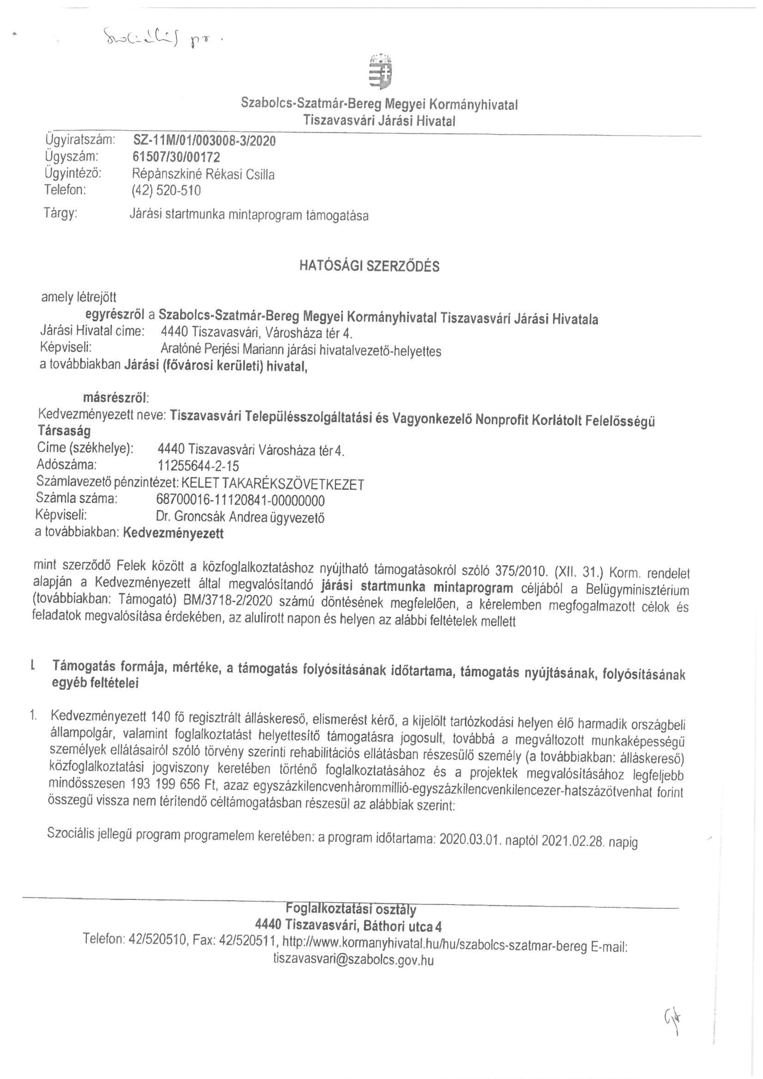

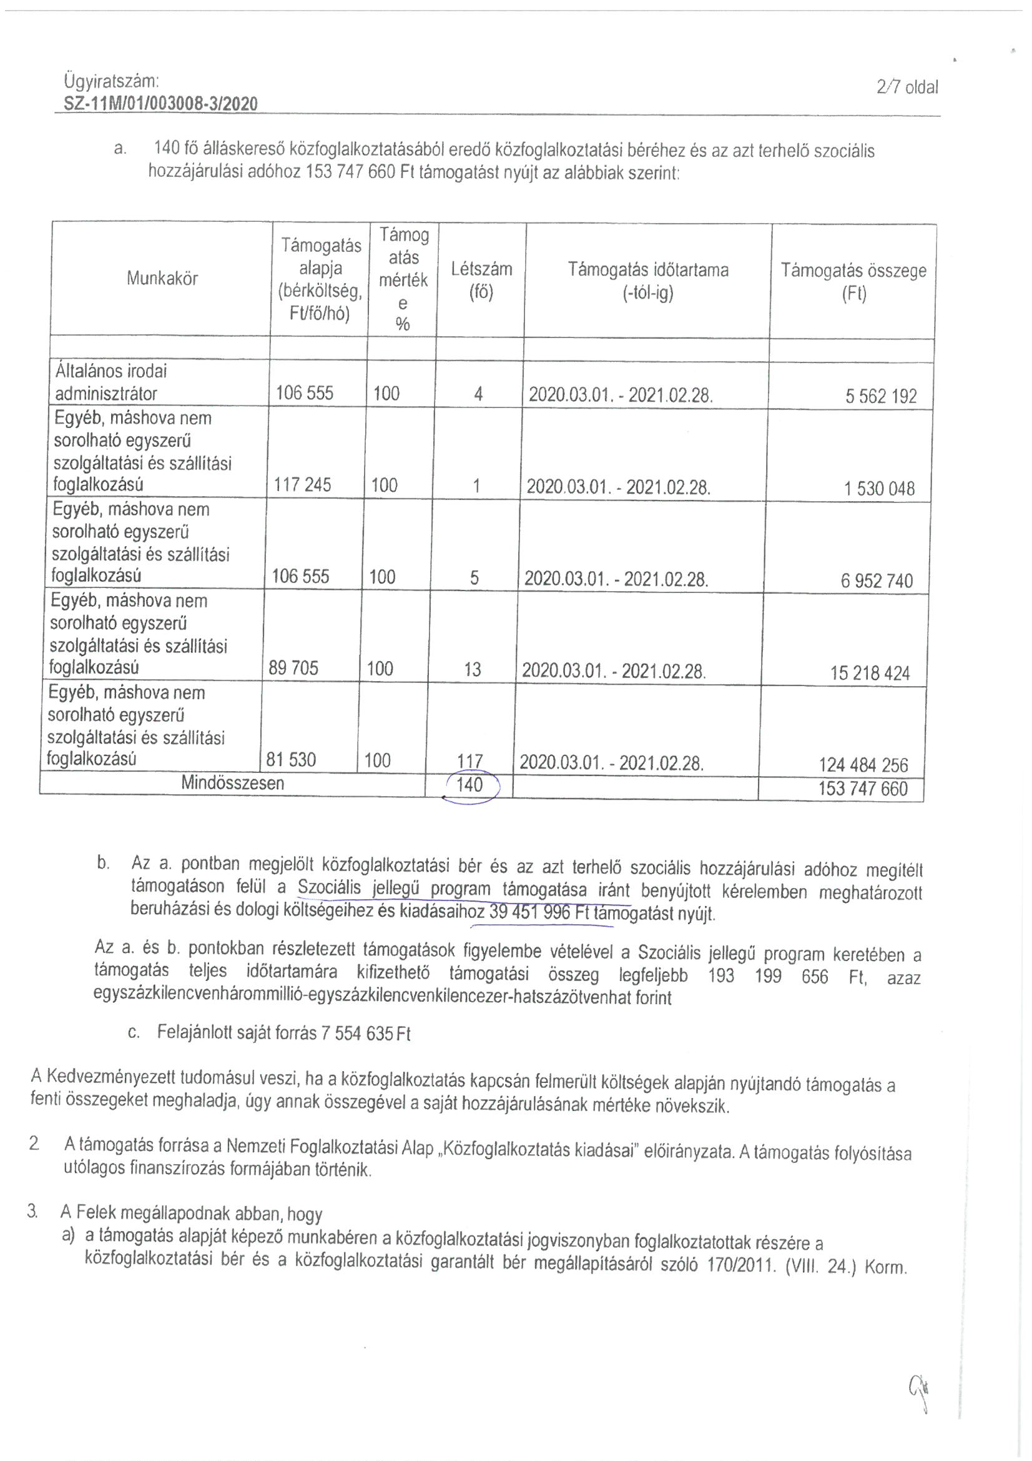

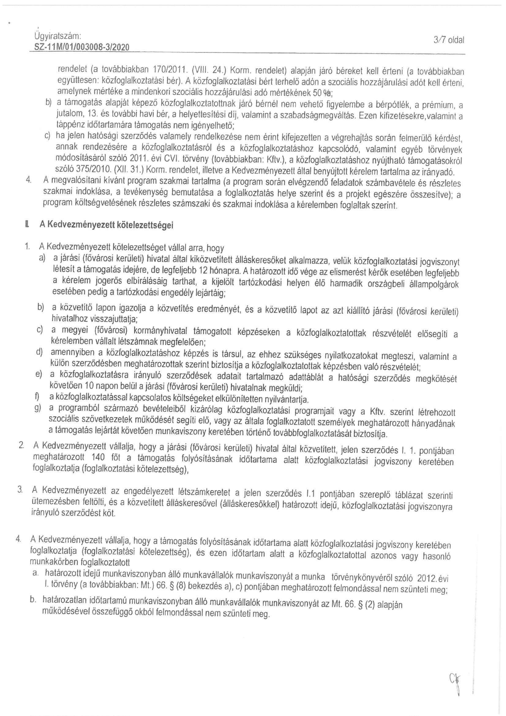

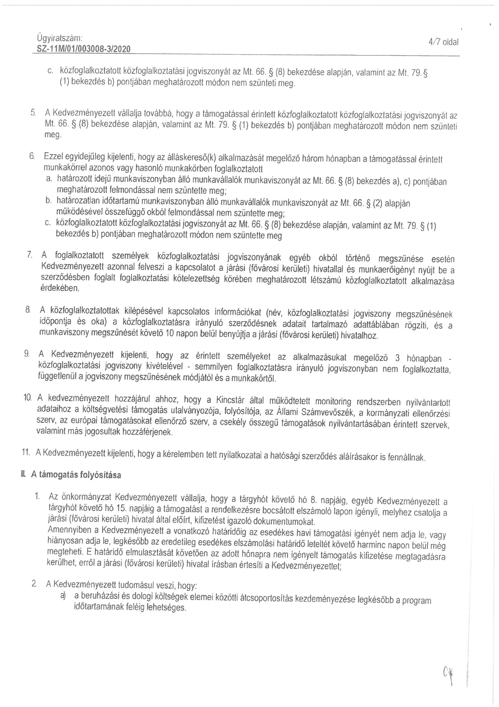

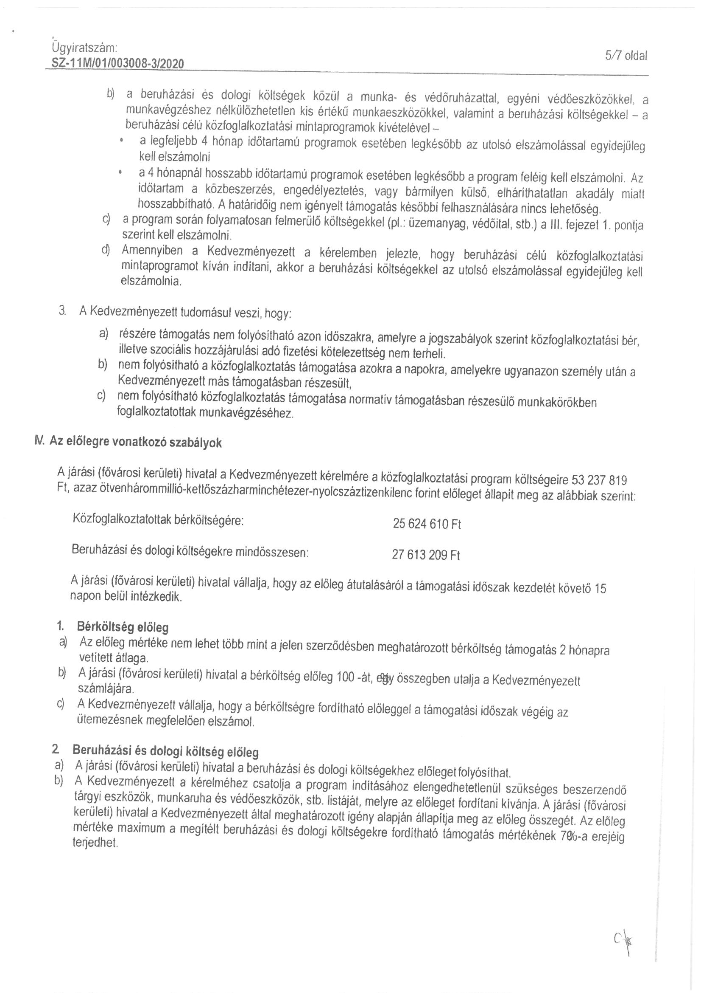

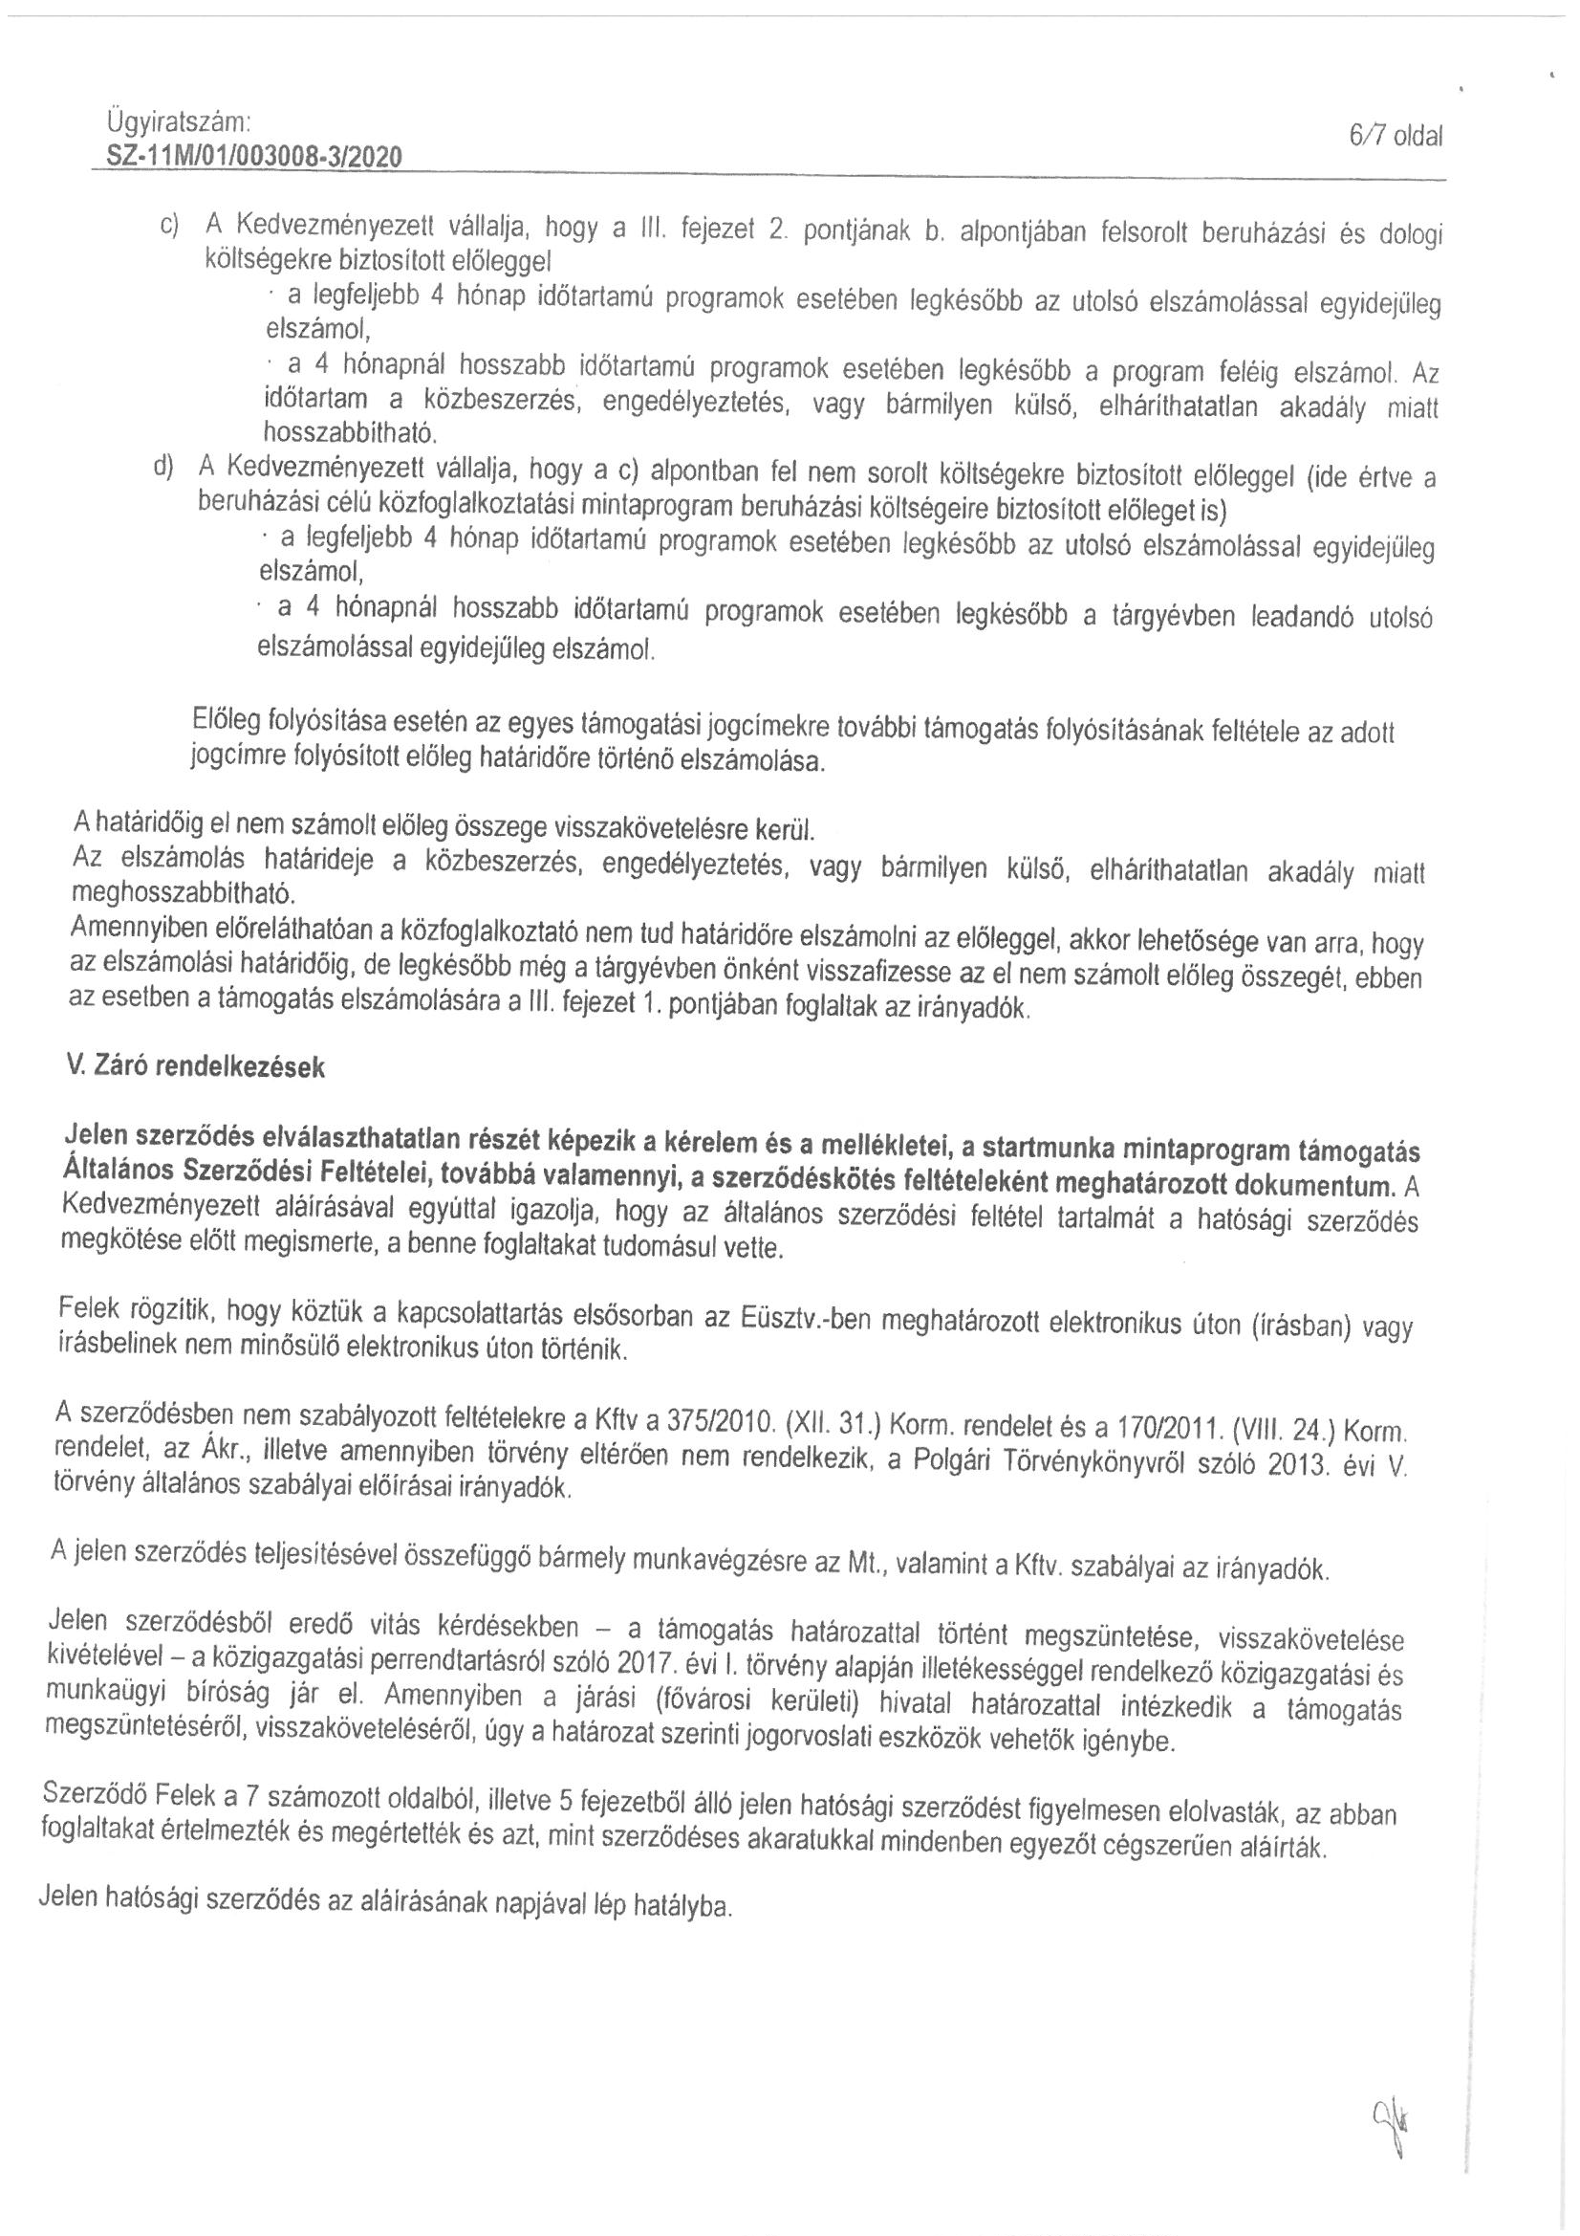

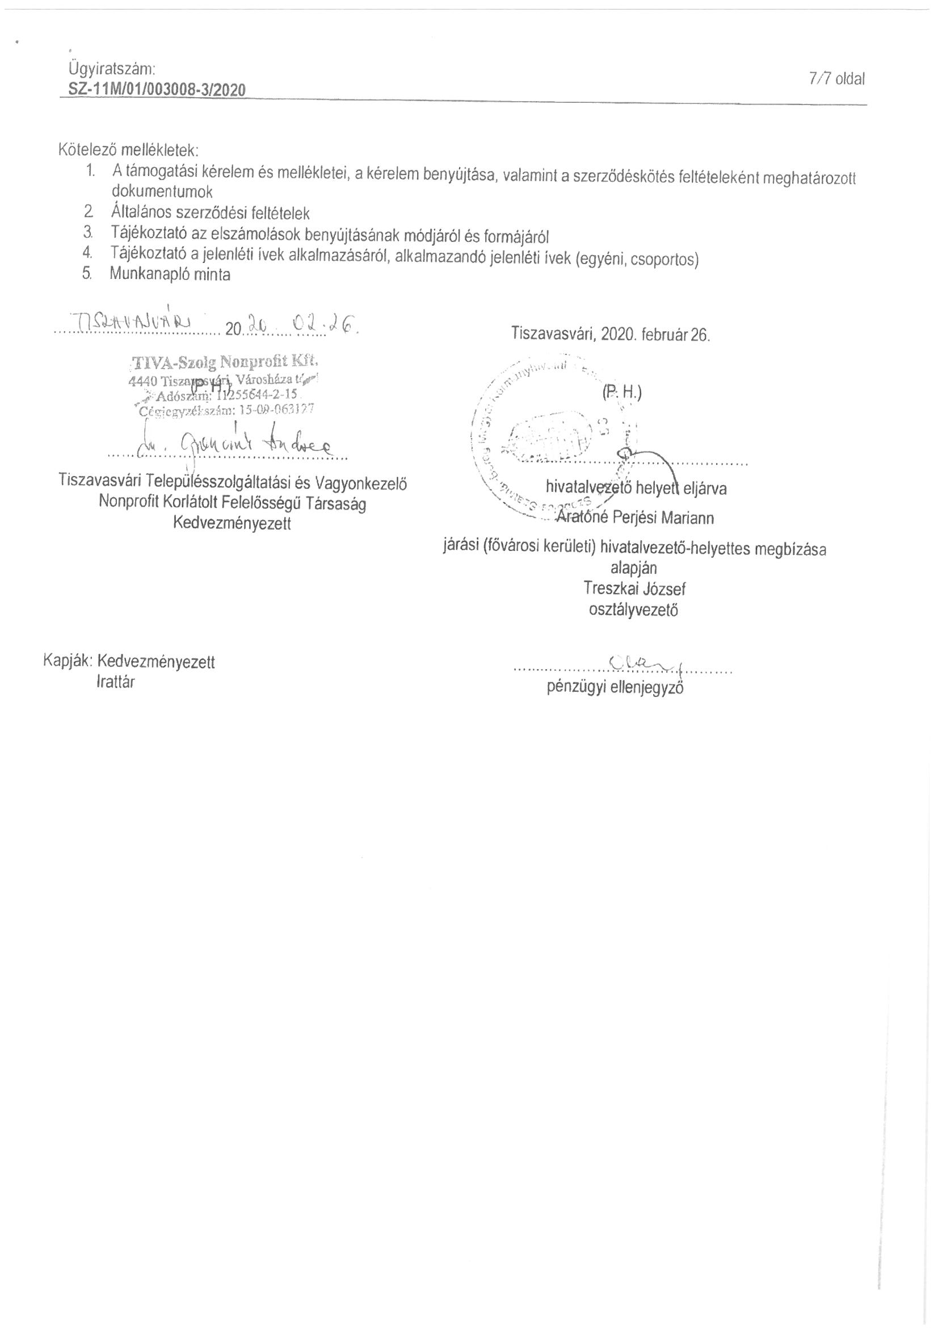

- melléklet a „Tájékoztató a 2020. évi közfoglalkoztatási programokról” szóló 10/2020. polgármesteri határozathoz (Mezőgazdasági programelem hatósági szerződése)
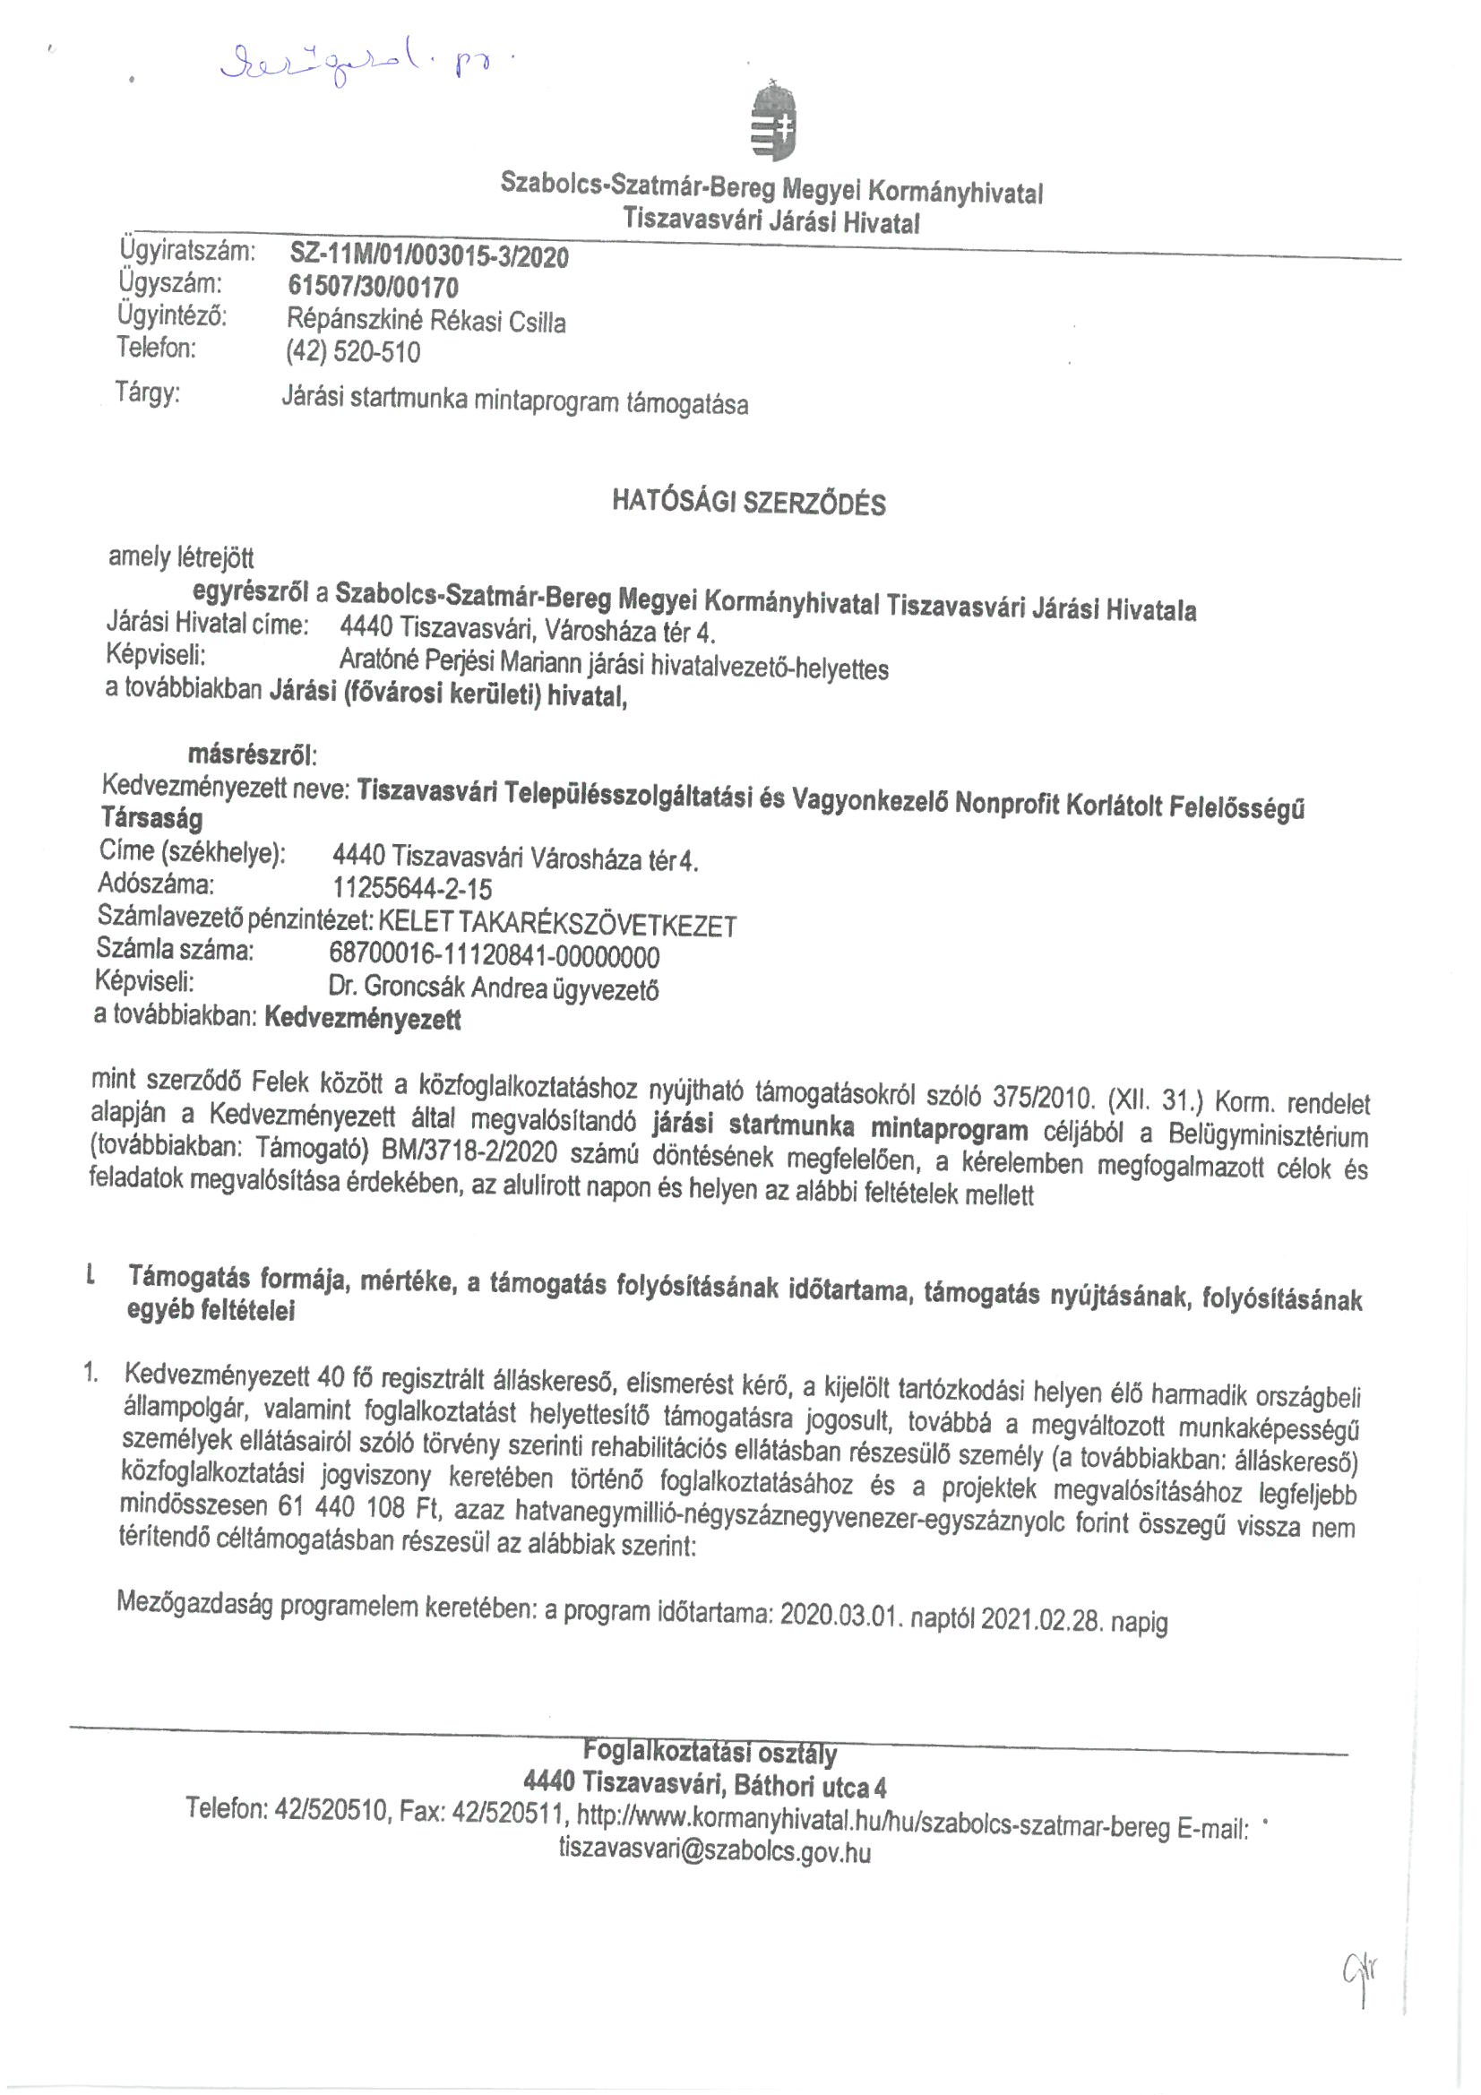

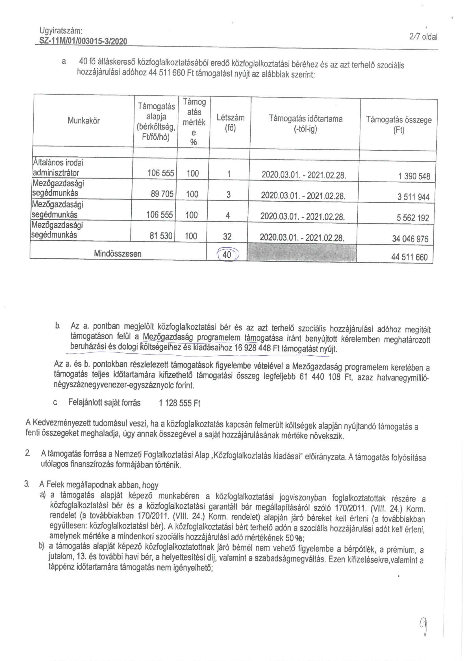

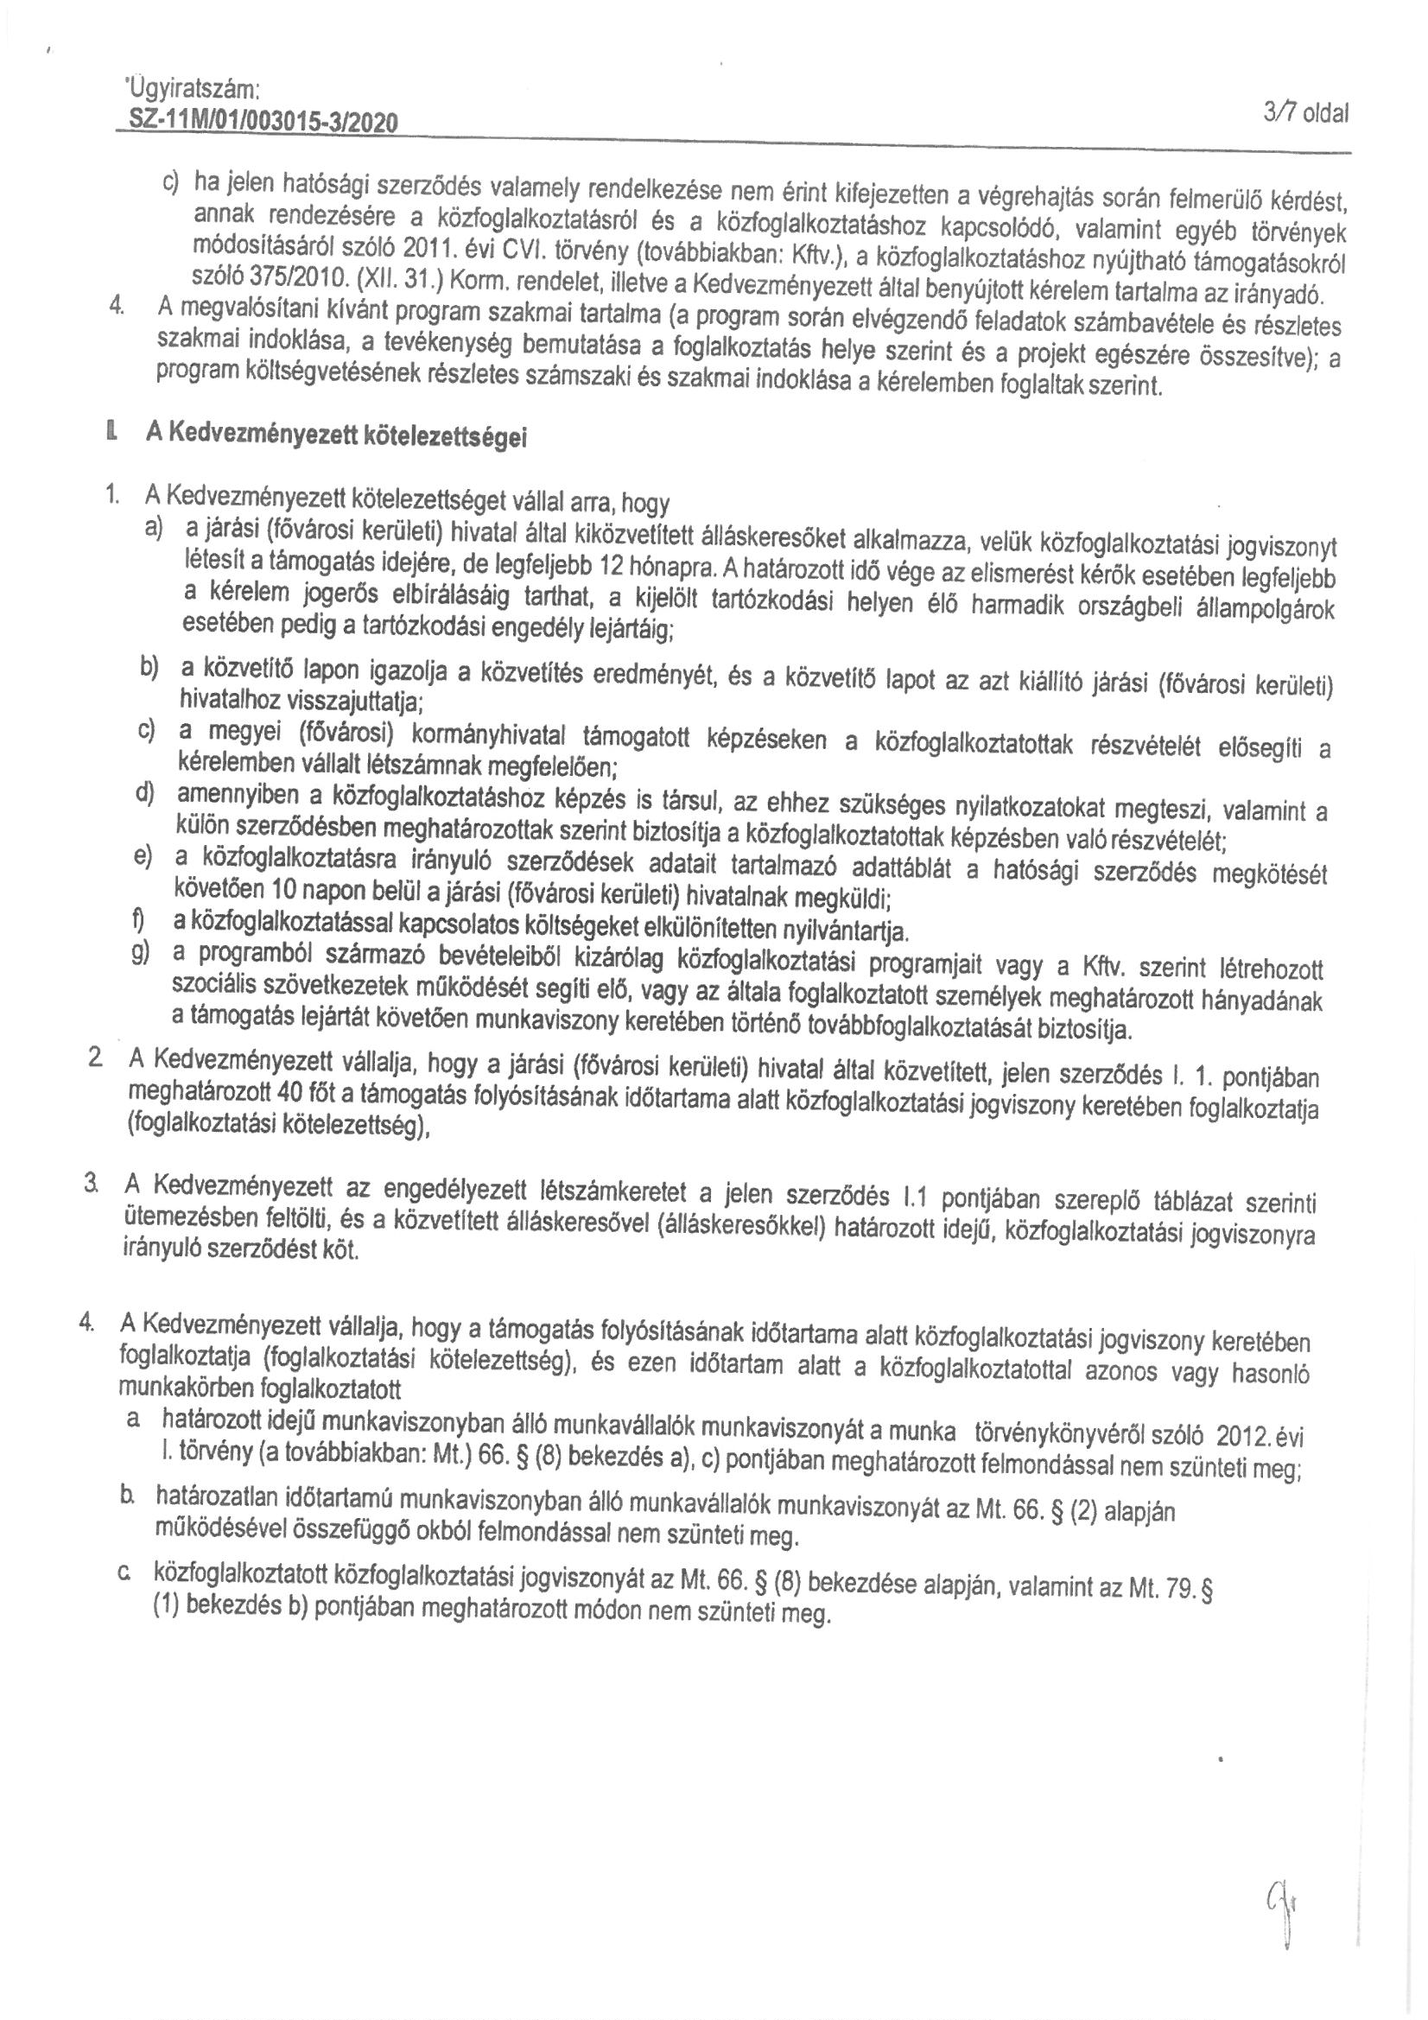

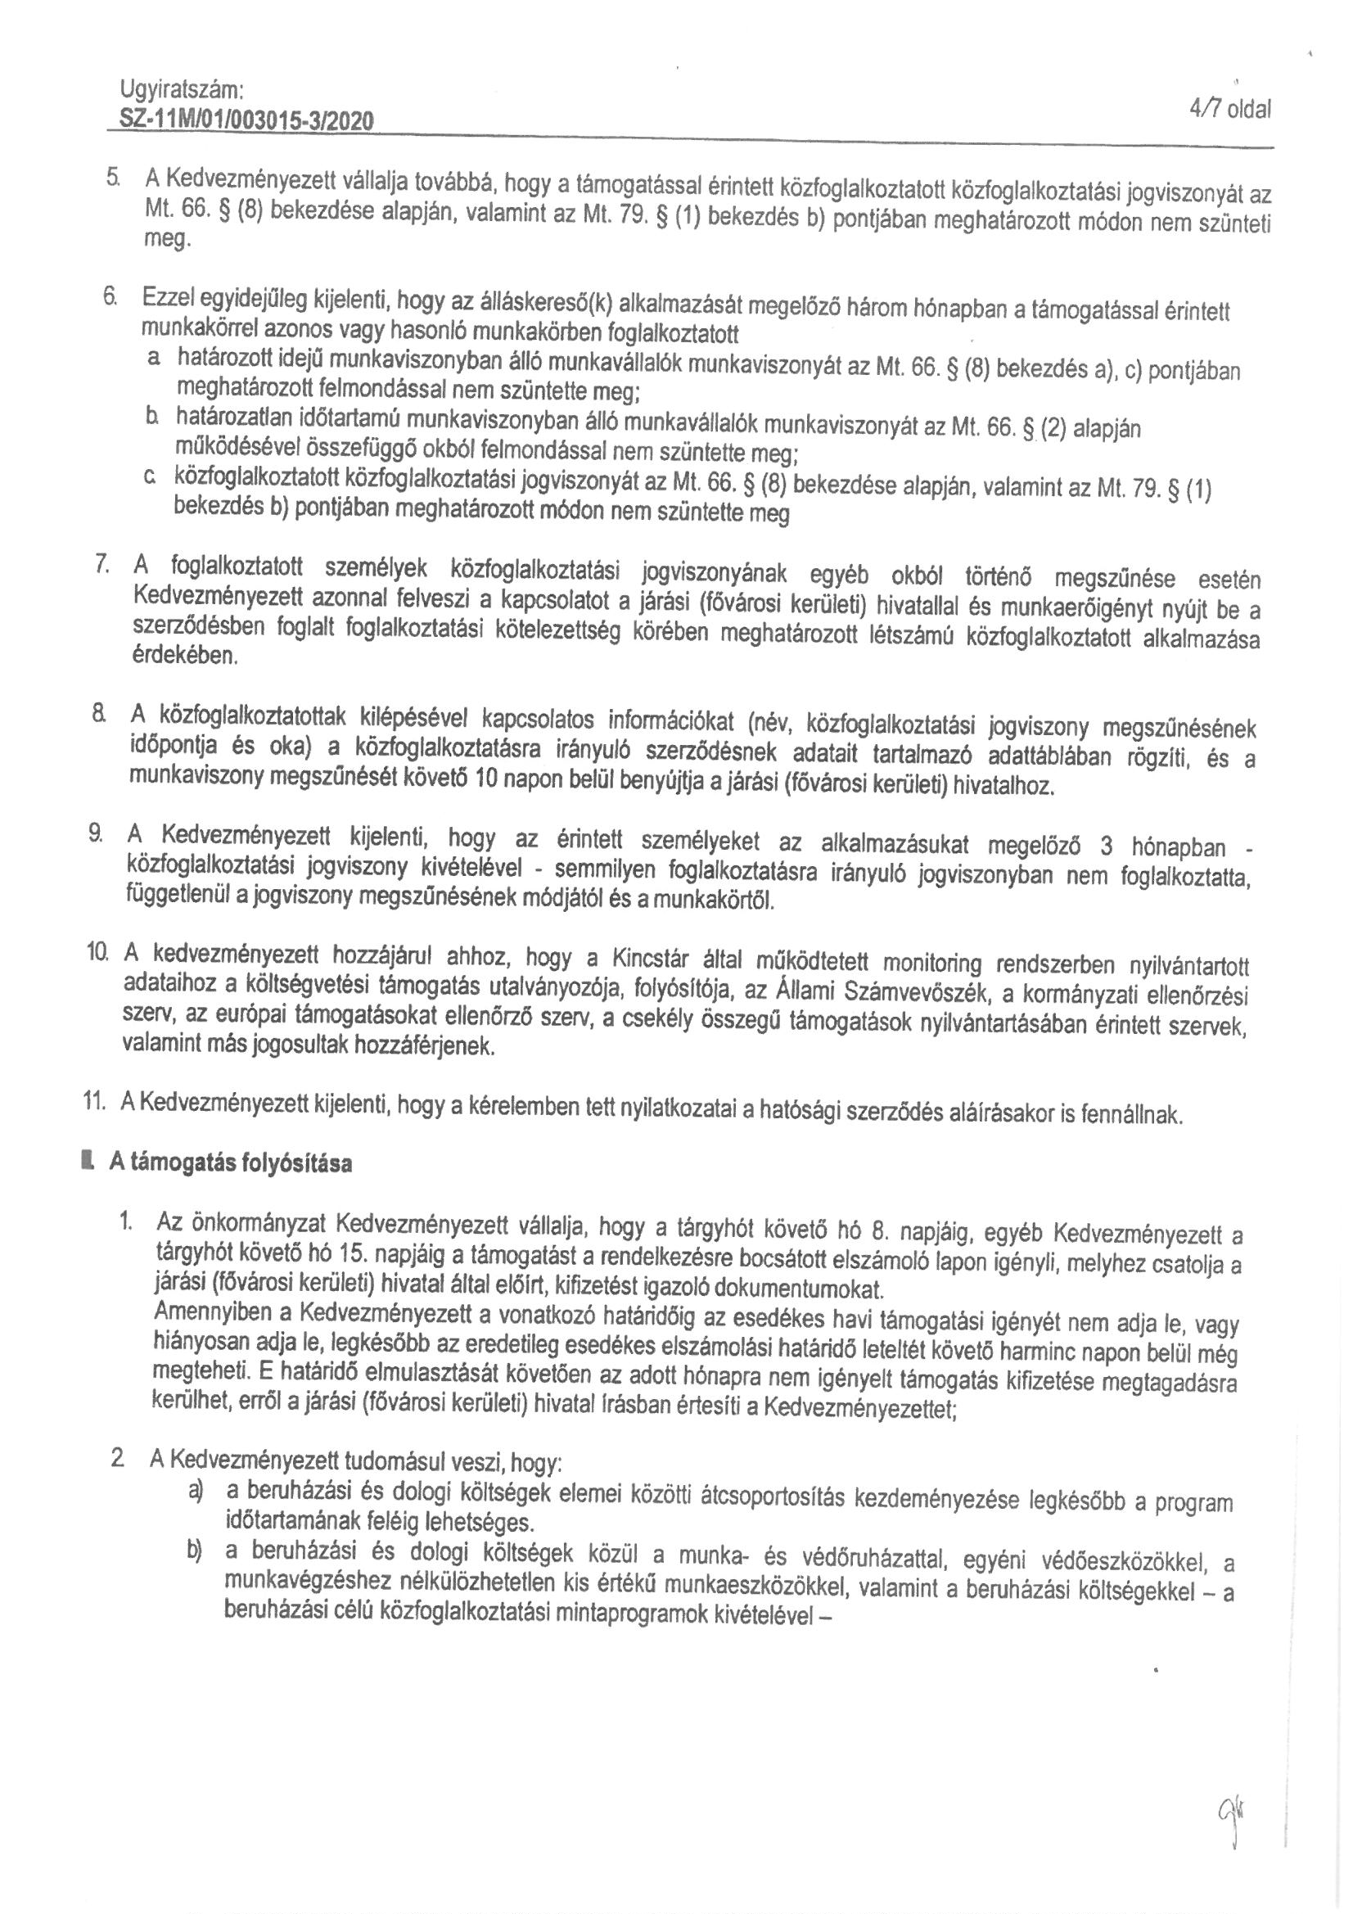

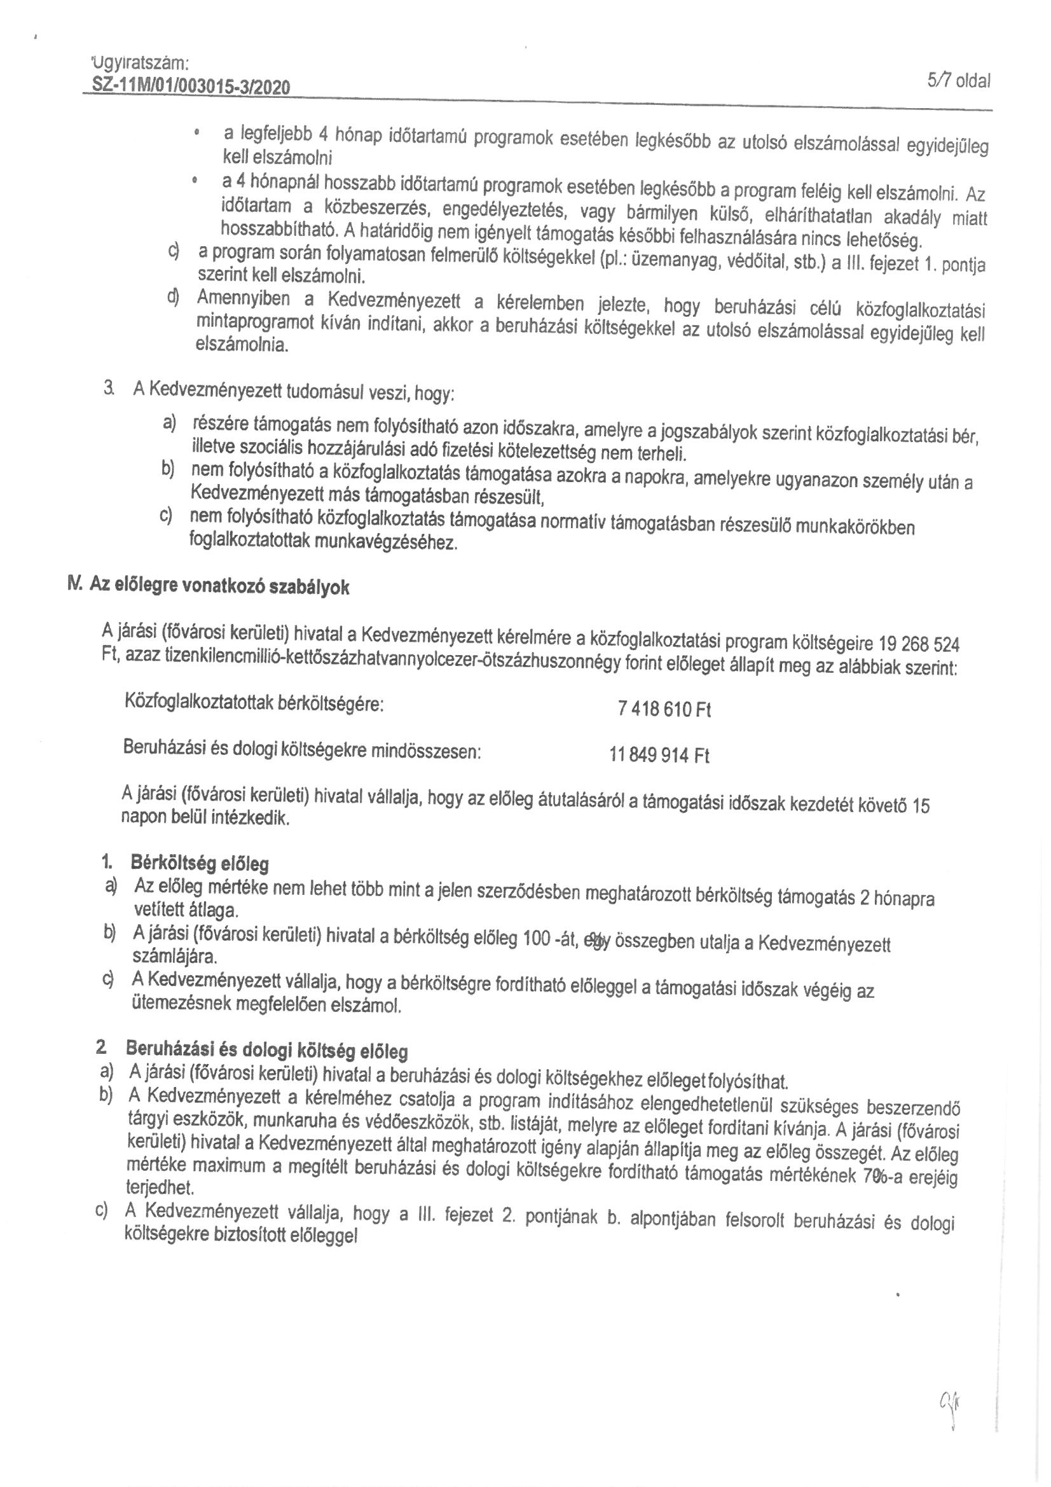

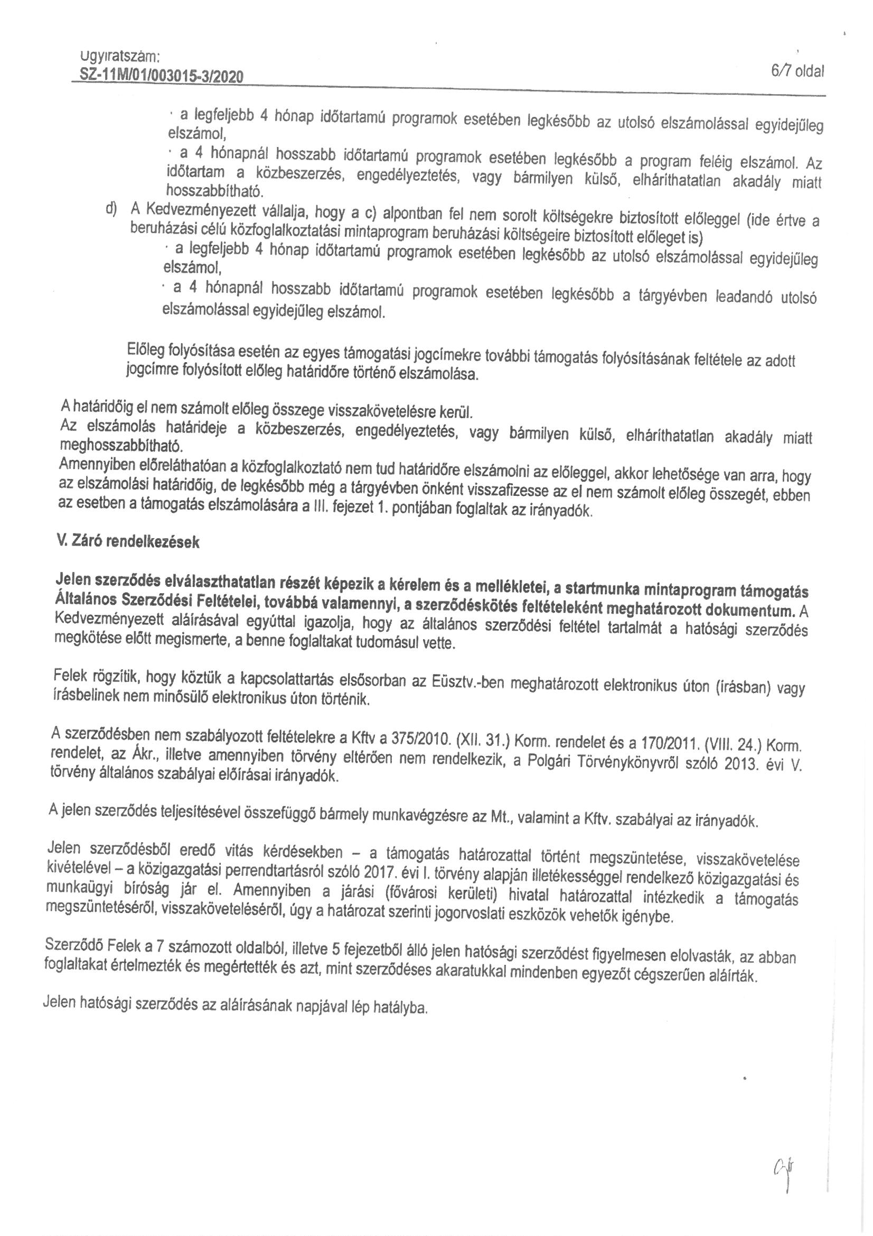

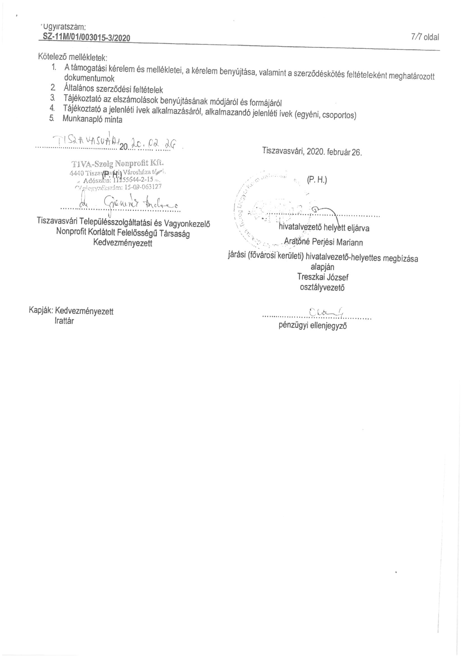

- melléklet a „Tájékoztató a 2020. évi közfoglalkoztatási programokról” szóló 10/2020. polgármesteri határozathoz (Hosszabb időtartamú közfoglalkoztatás hatósági szerződése)
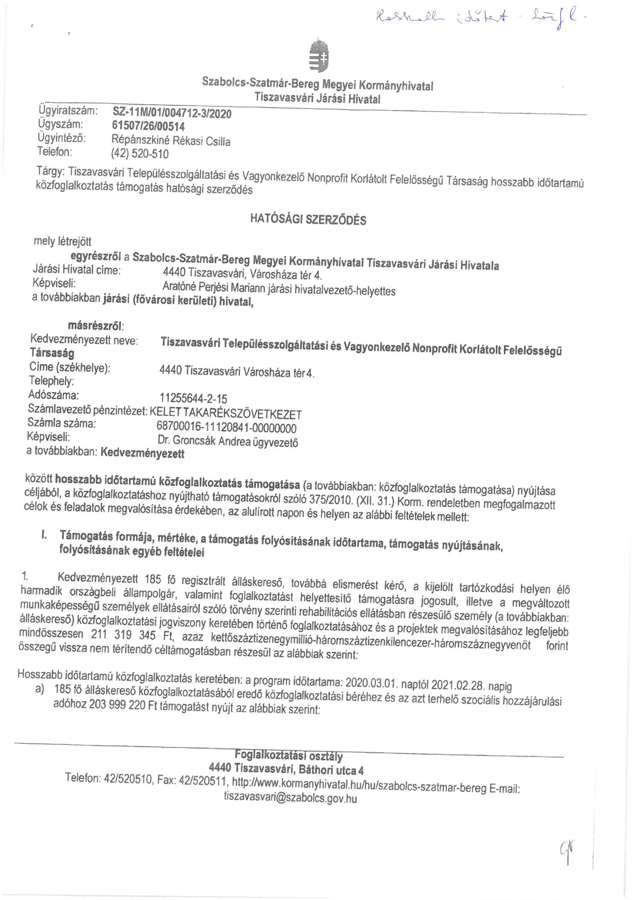

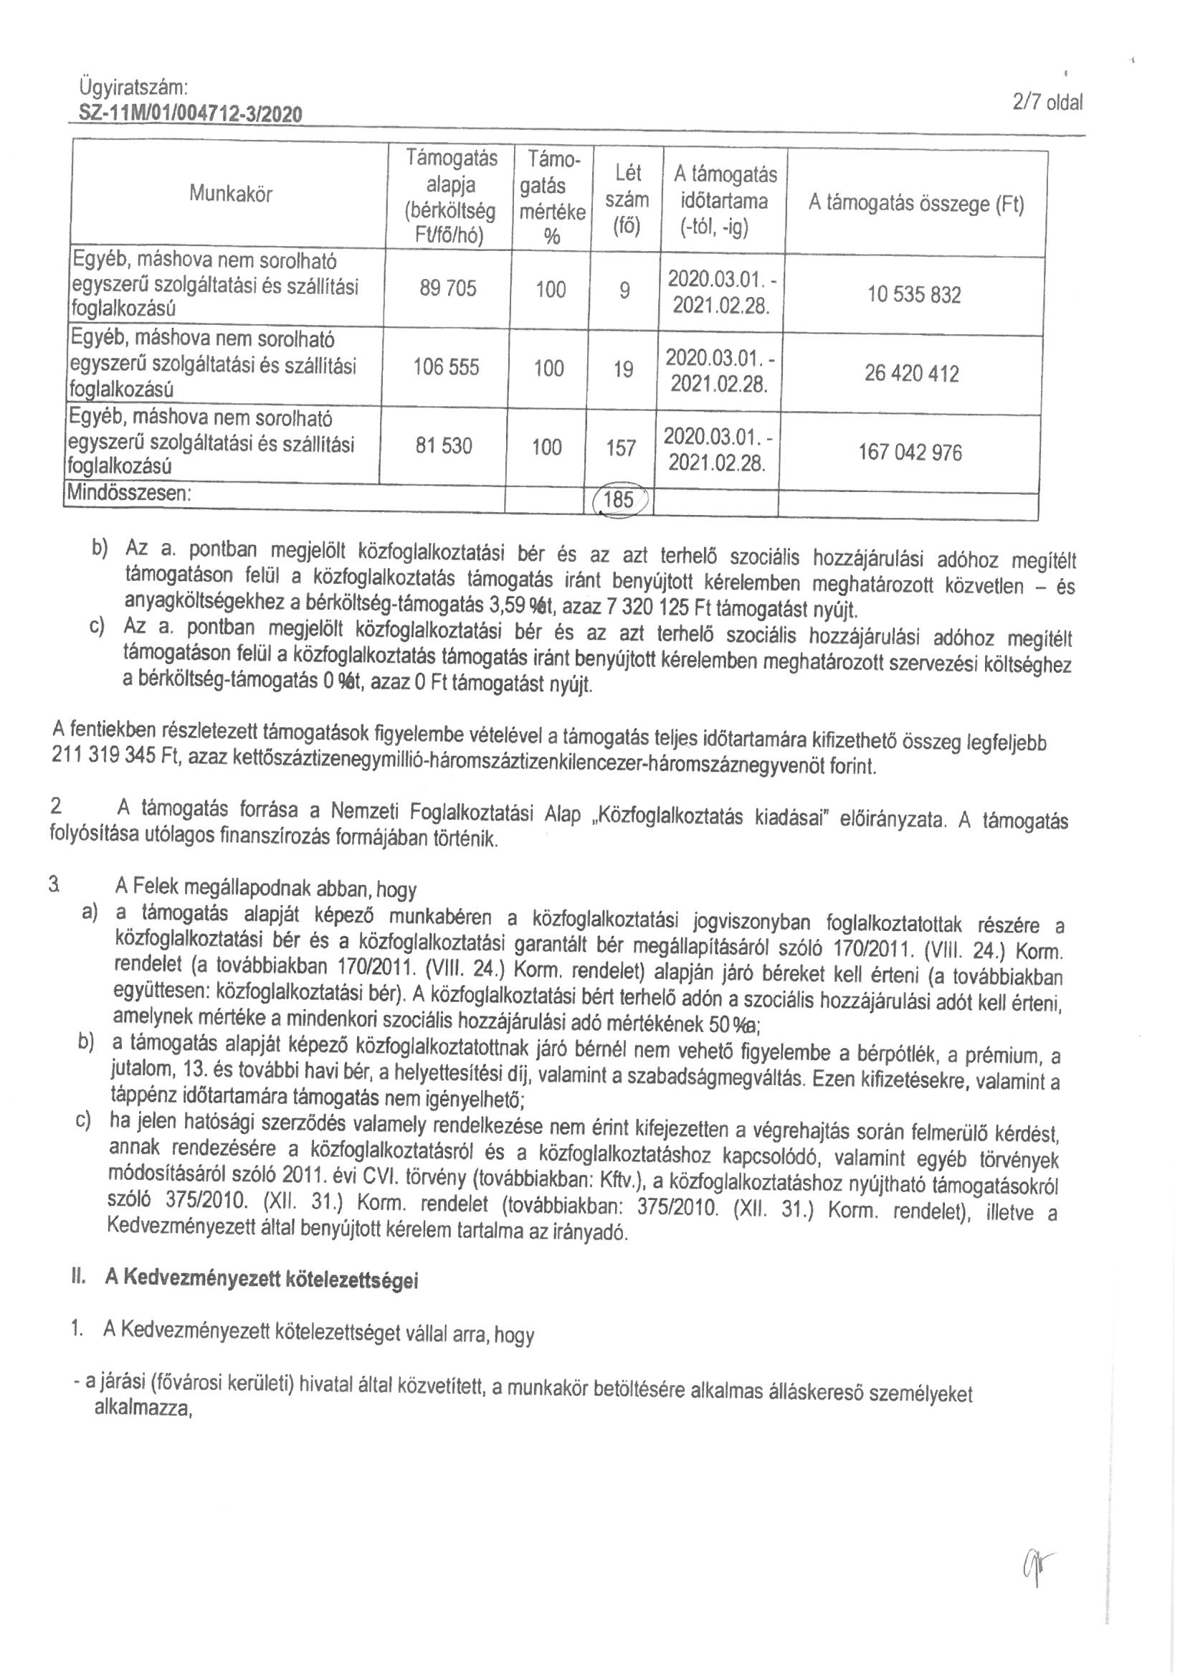

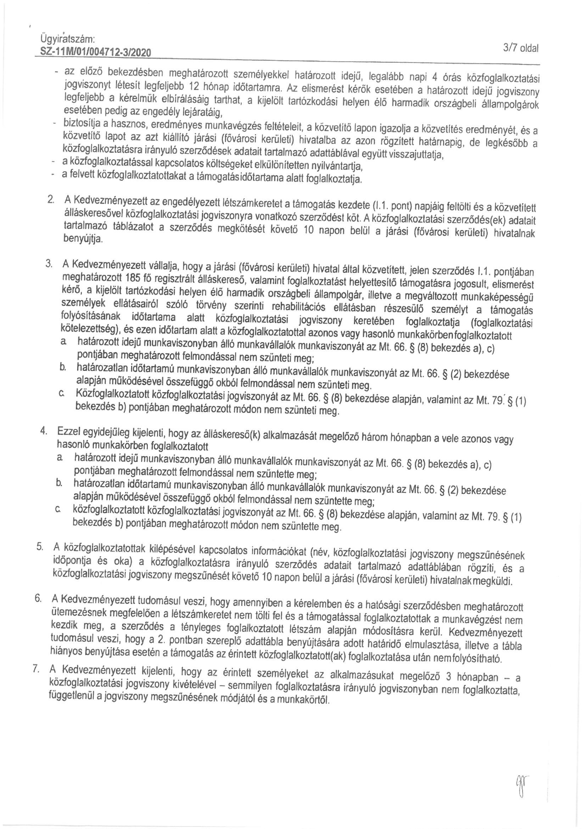

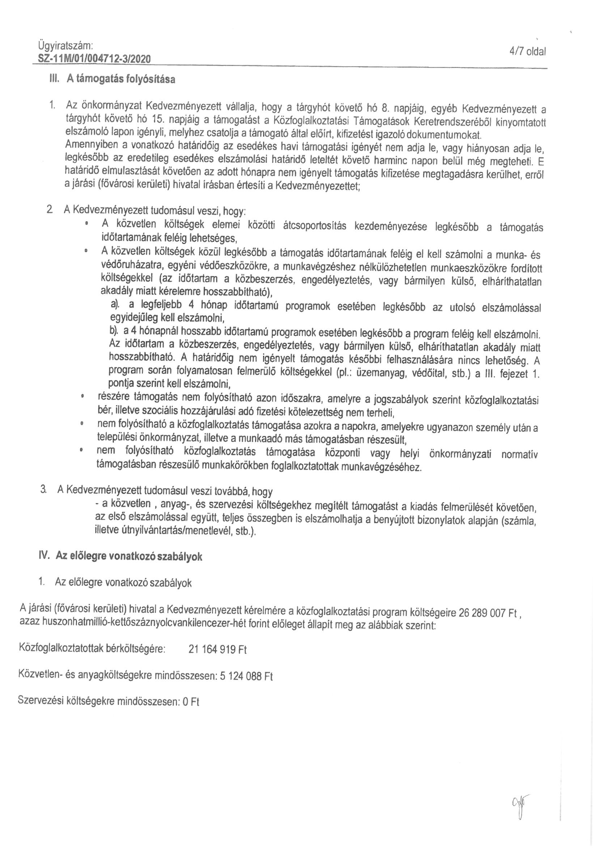

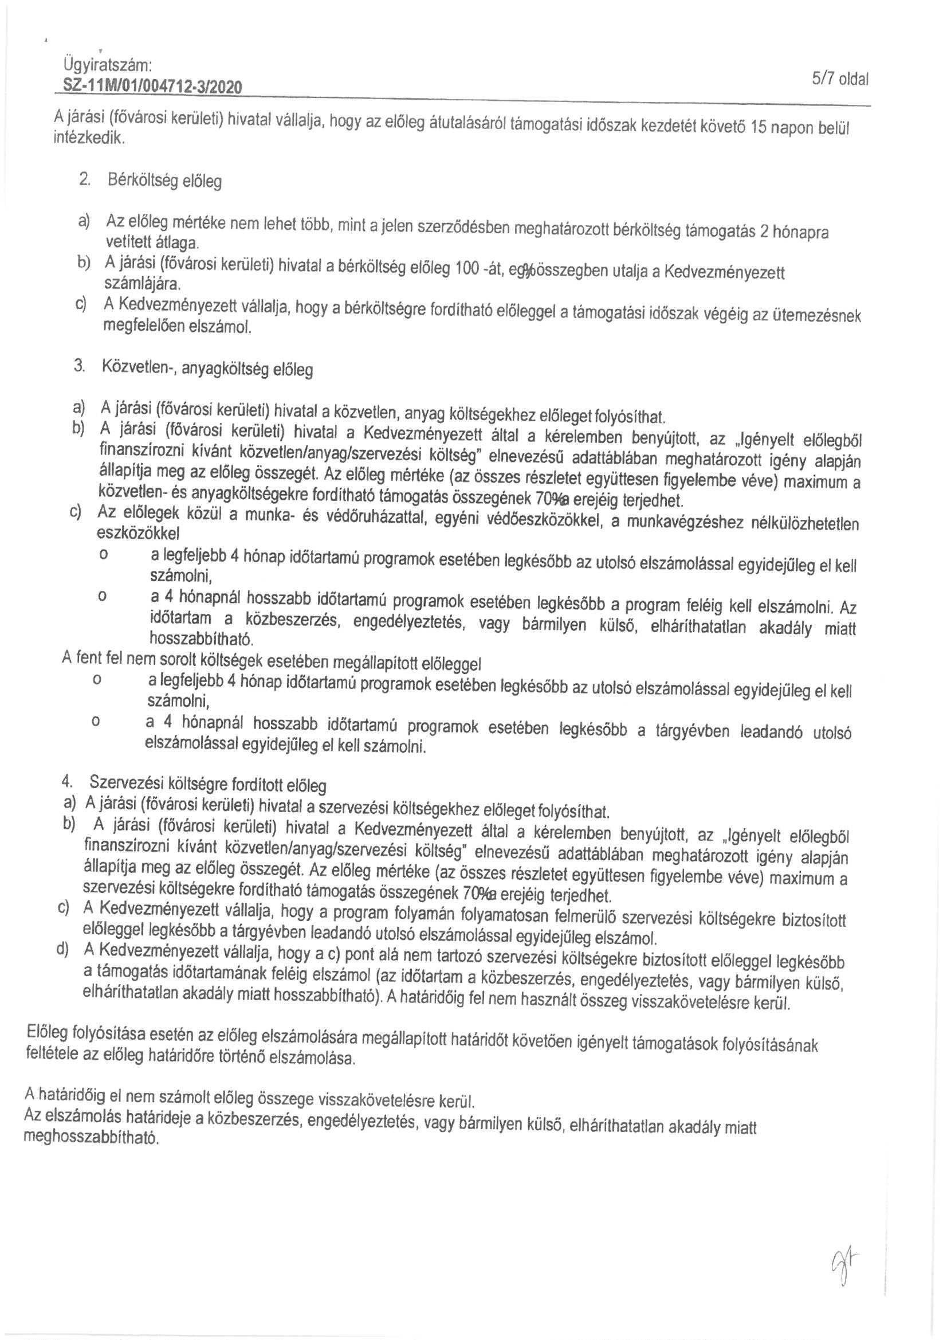

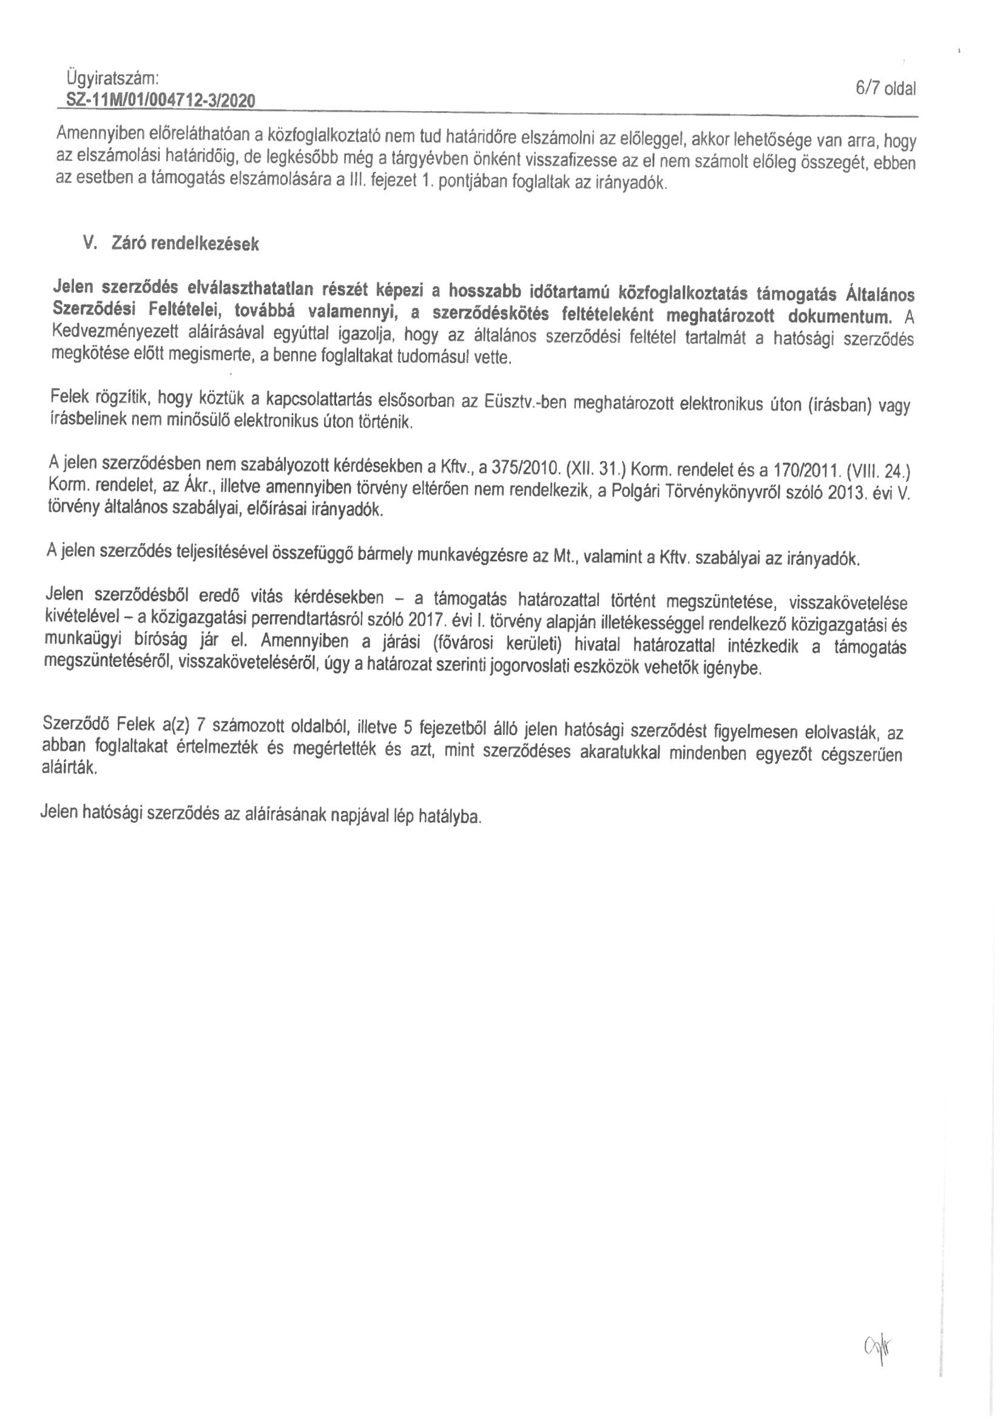

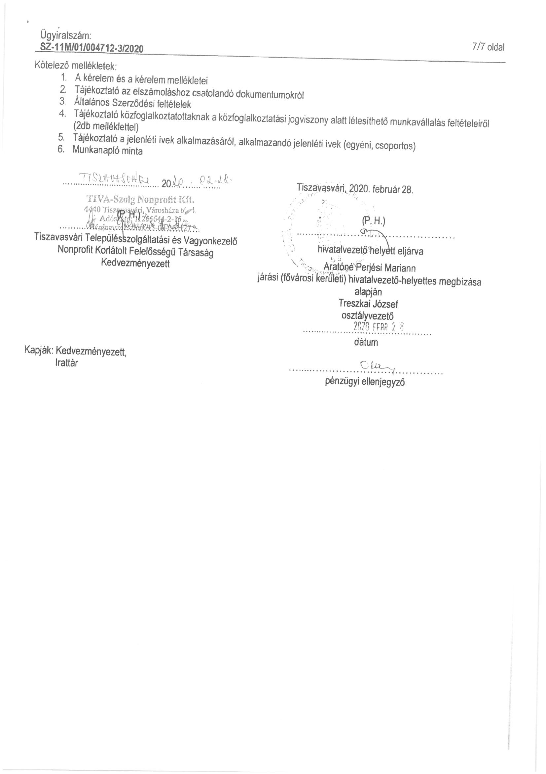

- melléklet a „Tájékoztató a 2020. évi közfoglalkoztatási programokról” szóló 10/2020. polgármesteri határozathoz (Helyi sajátosságokra épülő programelem hatósági szerződése)
